深圳市美通物联科技有限公司 MeToclaw
MT-K1G 产品规格书 Product Specification
MeToclaw MT-K1G Series · RISC-V Industrial Edge Aggregation Gateway ｜ RISC-V 工业边缘汇聚网关（OpenWrt · 版）｜
规格书 Spec · V4.0 ｜ 2026-09-02 ｜ 深圳市美通物联科技有限公司 MeToclaw ｜ Doc No. MT-SPEC-K1G-20260902

本公司保留对产品规格变更的权利，变更恕不另行通知；最新版请访问 www.metoclaw.com 或联系销售获取。

1. 产品概述 ｜ Product Overview
项目 Item | 描述 Description
产品名称 Product | MT-K1G 系列 RISC-V 工业边缘汇聚网关（Industrial Edge Aggregation Gateway）
平台 Platform | SpacemiT K1（8×RISC-V X60，1.6GHz，2.0 TOPS AI，双 GMAC）+ 双千兆交换引擎 + Wi-Fi 6 / WiFi HaLow / LoRa 三模无线
系统 OS | OpenWrt 24.10 + Linux 6.6 LTS；开放源码，5 年固件更新承诺
整机形态 Form | 扁平钣金 190(W)×35(H)×130(D)mm ≈ 0.86L；DIN TS35 导轨安装（含卡扣总安装高 ≈45mm）；无风扇全传导散热
定位 Positioning | 电力/轨交/石化/智慧园区数据汇聚与协议转换；开放标准（RISC-V + OpenWrt）、多源供货、长期供货
型号 SKU | MT-K1G-B（三模无线标配，10 电 + 2 光）/ -5G / -LR+（LoRaWAN 网关）/ -RTK

2. 系统架构 ｜ System Architecture
层级 Layer | 方案 Solution
计算 Compute | K1 SoC（8×X60 RVA22，256-bit RVV 1.0，1.6GHz，50 KDMIPS）；LPDDR4X-2666 板载（4/8GB 按 SKU）
存储 Storage | eMMC 16GB；SPI-NOR 备用启动；选配 NVMe M.2 M-key
网络 Network | K1 双 GMAC：GMAC1（RGMII 千兆）→ 交换引擎#1（5×GE + 1×SFP）；GMAC0 → 交换引擎#2（5×GE + 1×SFP）。整机 10 电 + 2 光（10T2S），全部前出线
无线 Wireless | 三模标配：Wi-Fi 6 双频 + BLE（802.11s Mesh）+ WiFi HaLow（750–930MHz）+ LoRa（433/470MHz）；5G 走 M.2 B-key + Nano-SIM（选配）；RTK（选配）
总线 Fieldbus | 隔离 RS485 ×4、隔离 CAN-FD ×2（带 TVS/气体放电管防护）
安全 Security | Secure Boot + eFuse + TRNG/AES/SHA/RSA/ECC + 国密 SM2/SM3/SM4

3. 硬件规格 ｜ Hardware Specification

3.1 处理器 ｜ Processor（实测 Measured）
项目 Item | 规格 Specification
CPU | SpacemiT K1：8× X60 RISC-V，RVA22 配置文件，256-bit RVV 1.0，1.6GHz，≈50 KDMIPS
AI | 2.0 TOPS（INT8，CPU 融合）；支持端侧轻量模型推理
GPU | IMG PowerVR BXE-2-32（2D/3D 加速）
多媒体 | 4K60 解码 / 4K30 编码；HDMI 1.4 输出
工业总线 IP | 12× UART、2× CAN-FD、4× SPI、7× I2C、30× PWM、128× GPIO

3.2 内存与存储 ｜ Memory & Storage
项目 Item | 规格 Specification | 状态 Status
内存 RAM | LPDDR4X-2666，32-bit，板载；标配 4GB，可选 8GB | 实测 Measured
系统存储 eMMC | eMMC 16GB（主备固件分区） | 实测 Measured
扩展存储 | NVMe SSD 经 M.2 M-key（PCIe x2） | 选配 Optional
启动 | eMMC 主启动；SPI-NOR 恢复启动；USB 升级 | 实测 Measured

3.3 网络接口 ｜ Network Interfaces
接口 Interface | 数量 Qty | 规格 Specification | 备注 Note
千兆电口（RJ45） | 5 | 10/100/1000M 自适应；其中 4 口 PoE PSE（IEEE 802.3af/at，30W/口，总预算 120W）；任一口可配 LAN/WAN | 前面板下排，PoE 口橙色标识
百兆电口（RJ45） | 5 | 10/100M 工控接入/备份口（独立交换引擎） | 前面板上排 EXT
网口模组 | 2×5 | 2×5 集成 RJ45 模组，单矩形面板窗口 60×32mm；座集成 Link/Act 指示灯 | —
SFP 光口 | 2 | 1000Base-X（兼容 1000BASE-SX/LX 模块）；支持 ERPS 环网（倒换 <50ms 目标） | 标准 SFP 笼
交换能力 | — | 存储转发，VLAN 802.1Q、QoS、IGMP snooping | 推算 Estimated

3.4 现场总线 ｜ Fieldbus
接口 Interface | 数量 Qty | 电气 Electrical | 连接器 Connector
RS485 | 4 | 半双工，隔离 5kVrms，500kbps；TVS + 气体放电管防护；终端电阻跳线；Modbus RTU 主/从 | 双排 8P 插拔端子（2PIN/组 A/B）：下排 A1 B1 A2 B2 ／ 上排 A3 B3 A4 B4
CAN-FD | 2 | 隔离，CAN2.0B / CAN-FD 5Mbps；120Ω 终端跳线；共模电感 + TVS | 双排 4P 插拔端子（2PIN/组 H/L）：下排 H1 L1 ／ 上排 H2 L2
参考地 GND | 1 | 485/CAN 隔离参考地统一接此 | 机壳接地螺柱
Console RS232 | 1 | RS232，115200 8N1（系统调试控制台） | RJ45 座（后面板）

3.5 无线 ｜ Wireless
能力 Capability | 规格 Specification | 状态 Status
Wi-Fi 6 / BLE / Mesh | 双频 1T1R，2.4/5GHz，STA/AP/802.11s（BATMAN-adv 多网关组网）；BLE 5.x；工业级 -40~105°C | 标配 Standard
WiFi HaLow | IEEE 802.11ah，750–930MHz；视距 1.5km / 强穿透；单网关 8191 终端；待机 200µA | 标配 Standard
LoRa（节点级） | 433/470MHz，22dBm，-148dBm 灵敏度，视距 3–8km；MQTT/Modbus 透传 | 标配 Standard
LoRa（网关级增强） | SX1302 8 通道 LoRaWAN 网关，≤170dB 链路预算，视距 15km | 选配 -LR+
5G | M.2 B-key 模组（SA/NSA，≥1Gbps 下行）+ Nano-SIM 抽屉式卡座 | 选配 Optional
RTK | UM980 / ZED-F9P；水平 ≤1cm+1ppm，授时 ≤20ns | 选配 -RTK
多 WAN 备链 | Wi-Fi Mesh / 5G / ETH 自动切换，20–43Mbps | 选配 Optional

3.6 面板 IO 总览 ｜ Panel I/O Map
面板 Panel | 接口 Interface | 数量 | 规格 Specification
前 Front | LED（PWR 绿/SYS 蓝/ALM 红） | 3 | 系统状态指示，导光柱齐平面板
RST 复位 | 1 | 针孔式，防误触
RJ45 2×5 集成模组 | 10 | 上排 EXT 100M×5 ／ 下排 GbE×5（1–4 口 PoE）
SFP 光口 | 2 | 1000Base-X，支持 SX/LX 光模块
HDMI 1.4 | 1 | 1080p60 / 4K30 本地运维显示
USB-A | 2 | USB 2.0；配置/日志导出、本地升级
DC 12V 圆座 | 1 | Ø5.5×2.5，主电源输入
后 Rear | Console RS232 | 1 | RJ45 座，调试控制台
RS485×4 | 1 座 | 双排 8P 插拔端子（下排 A1B1A2B2 ／ 上排 A3B3A4B4）
CAN×2 | 1 座 | 双排 4P 插拔端子（下排 H1L1 ／ 上排 H2L2）
DC 备电 9–48V | 1 | 2P 插拔端子；与主电源 ORing 冗余，无缝切换
USB Type-C + Nano-SIM | 各 1 | Type-C OTG（调试/升级）；Nano-SIM 抽屉式卡座
GND 接地螺柱 | 1 | 现场总线参考地/保护地
SMA 天线座 | 4 | ANT1 4G/5G 主 / ANT2 分集 / ANT3 Wi-Fi·BT / ANT4 GNSS
顶 Top | 40-pin 检修活门 | 1 | 90×70mm；树莓派兼容 40-pin HAT 扩展口；1 手拧螺丝 + 1 卡板快拆
底 Bottom | DIN TS35 卡扣 | 2 | EN 60715 标准导轨；含卡扣总安装高 ≈45mm

3.7 产品 IO 结构图 ｜ I/O Layout Drawings
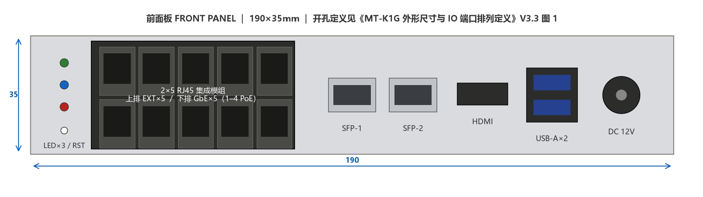
图 1 ｜ 前面板 IO 结构图 Front Panel Layout（190×35mm）
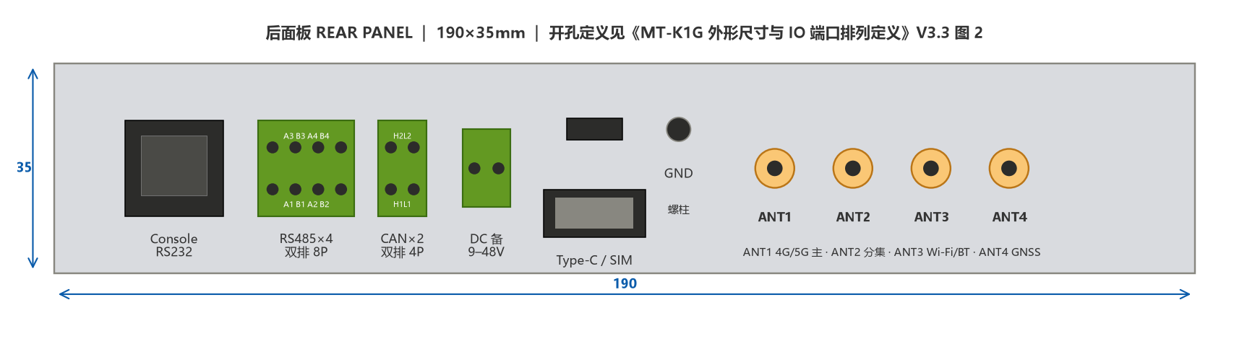
图 2 ｜ 后面板 IO 结构图 Rear Panel Layout（190×35mm，485/CAN 针序见图示）
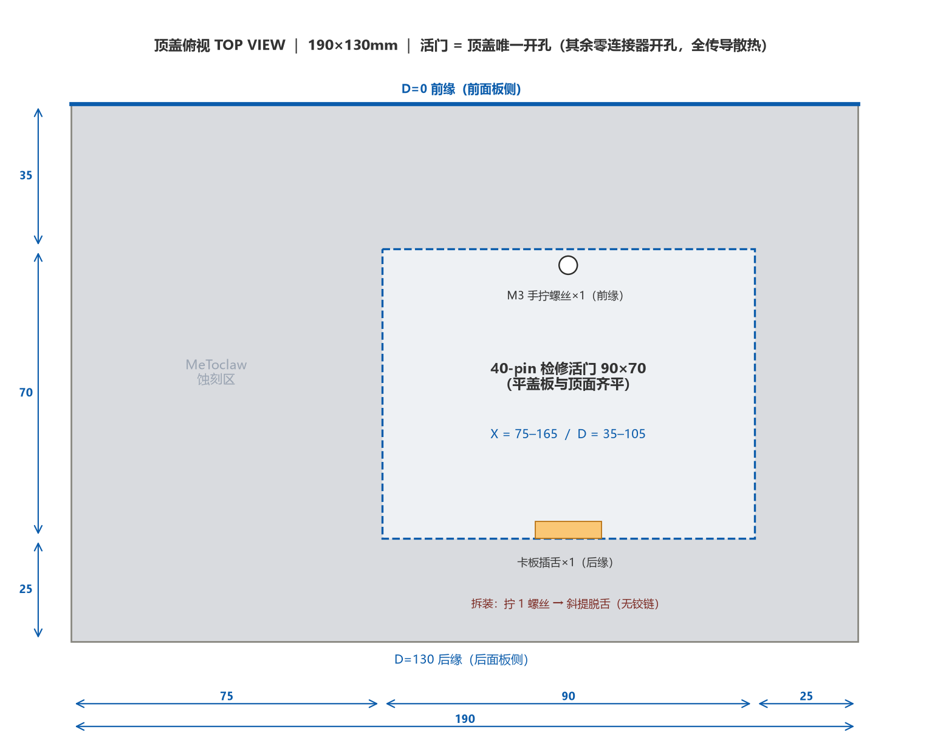
图 3 ｜ 顶盖活门定位图 Top Cover & Service Hatch（190×130mm）

4. 电气规格 ｜ Electrical Specification
项目 Item | 规格 Specification | 状态 Status
主电源输入 | DC 12V（前面板 Ø5.5×2.5 圆座） | 设计 Design
备电源输入 | DC 9–48V 宽压（后面板 2P 端子，反接保护）；与主电源 ORing 冗余，任意一路在线即可运行 | 实测 Measured
系统功耗（纯网关） | 典型 10W，峰值 14W（含三模无线 <1.5W） | 推算 Estimated
系统功耗（5G 版） | 典型 18W，峰值 25W | 推算 Estimated
PoE 输出预算 | 4×30W = 120W（需 48V 电源输入） | 实测 Measured
待机/轻载 | ≤7W | 推算 Estimated
绝缘/耐压 | 电源-机壳 1500VAC 1min | 目标 Target

5. 环境规格 ｜ Environmental Specification
项目 Item | 规格 Specification | 状态 Status
工作温度 | −40 ~ +85°C（整机） | 目标 Target
存储温度 | −40 ~ +95°C | 目标 Target
湿度 | 5–95% RH 无凝露（IEC 60068-2-78） | 目标 Target
防护等级 | IP40（无风扇全传导散热，整机零散热开孔）；户外版 IP65+（ODM 定制） | 目标 Target
振动 | IEC 60068-2-6 扫频 10–500Hz / 2g（工作） | 目标 Target
冲击 | IEC 60068-2-27 半正弦 30g / 11ms | 目标 Target
防雷/浪涌 | 电源与 RS485：共模 4kV（IEC 61000-4-5）；PoE 口 1.5kV | 目标 Target
EMC（计划） | CE（EN 55032/55035）、FCC Part 15 B | 计划 Planned

6. 可靠性 ｜ Reliability
项目 Item | 规格 Specification | 状态 Status
MTBF | >100,000 h（无风扇无活动部件） | 推算 Estimated
硬件看门狗 | 内置 WDT，异常自动重启 <60s | 实测 Measured
固件保护 | 双分区 A/B + 断点续传 OTA，升级失败自动回滚 | 实测 Measured
三防 | PCB 双面三防漆涂覆（防凝露/盐雾） | 设计 Design
供货承诺 | 产品 5 年生命周期 + 5 年固件更新；核心器件长期供货协议 | 目标 Target

7. 机械规格 ｜ Mechanical Specification
项目 Item | 规格 Specification | 状态 Status
外形尺寸 | 190(W) × 35(H) × 130(D) mm ≈ 0.86L；含 DIN 卡扣总安装高 ≈45mm | 实测 Measured（图纸）
重量 | ≈1.1 kg（无风扇，含全部连接器） | 推算 Estimated
材质与工艺 | 5052-H32 铝板 t=1.5mm 钣金折弯 + 冲压；喷粉 RAL 7016（石墨灰） | 设计 Design
结构拆分 | 底壳 U 形折弯件 + 前/后独立面板 + 上盖平板，全螺丝装配易维护 | 设计 Design
40PIN 配件活门 | 顶盖 90×70mm，平盖板与顶面齐平；1 手拧螺丝 + 1 卡板快拆（无铰链）；40-pin HAT 扩展检修口 | 设计 Design
安装 | DIN 导轨 TS35（EN 60715，标配卡扣×2）；壁挂耳片（选配） | 设计 Design
散热 | 全系无风扇全传导、整机零散热开孔；智能温控三档调节兜底 | 设计 Design
接地 | 机壳接地螺柱，机壳-大地 <1Ω | 设计 Design
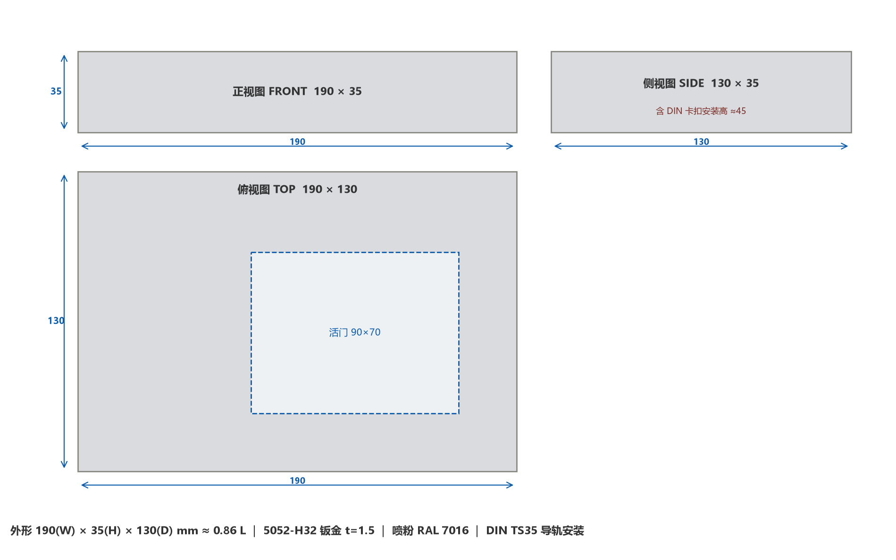
图 4 ｜ 外形三视图 Outline Views（1:1 比例，单位 mm）

8. 软件规格 ｜ Software Specification
项目 Item | 规格 Specification
操作系统 OS | OpenWrt 24.10 + Linux 6.6 LTS（开放源码）
网络协议 | IPv4/IPv6、NAT、防火墙、VLAN、QoS、IGMP snooping、WireGuard/OpenVPN、ERPS 环网
工业协议 | Modbus RTU/TCP 网关、MQTT/Sparkplug、OPC UA（规划）、CANopen（规划）
无线管理 | WiFi STA/AP/802.11s（BATMAN-adv）；多 WAN 备链；5G 拨号
远程运维 | SNMP v2/v3、Web UI（LuCI）、SSH、日志远端；TR-069/ACS（规划）
安全 | Secure Boot、国密 SM2/3/4、证书管理、VLAN 隔离、端口安全
OTA | 双分区 A/B、断点续传、失败回滚、5 年更新承诺
二次开发 | 树莓派兼容 40-pin HAT 生态（GPIO/UART/I2C/SPI/PWM）；SDK 与开发文档随开发包提供

9. 订购信息 ｜ Ordering Information
型号 Model | 配置 Configuration | 零售价 List Price
MT-K1G-B | 10 电 + 2 SFP（10T2S）（5×GE 千兆含 4×PoE + 5×100M 扩展 + 双光口）+ WiFi Mesh + WiFi HaLow + LoRa 三模 + 4×RS485 + 2×CAN-FD；4GB；无风扇；扁平钣金 190×35×130 | ¥3,080
MT-K1G-5G | B + 5G 模组 + 4×胶棒天线 | ¥5,580
MT-K1G-LR+ | B + SX1302 8 通道 LoRaWAN 网关卡 | ¥5,880
MT-K1G-RTK | B + RTK（UM980）+ 测量型天线 | ¥5,480
选配件 Accessories | DIN 导轨卡扣（标配）、壁挂耳片、L 型天线支架、12V/48V 电源适配器、SFP 光模块（SX/LX） | 按需

10. 合规与认证计划 ｜ Compliance & Certification Plan
认证 Certification | 标准 Standard | 状态 Status
CE | EN 55032（EMC）、EN 55035、LVD（EN 62368-1） | 计划 Planned
FCC | Part 15 Subpart B（Class A） | 计划 Planned
环境 | RoHS 2.0、REACH | 设计合规 Design
行业（电力/轨交） | IEC 61850-3 / EN 50155（按项目评估，ODM 定制） | 远期 Future

11. 产品效果图 ｜ Product Renders
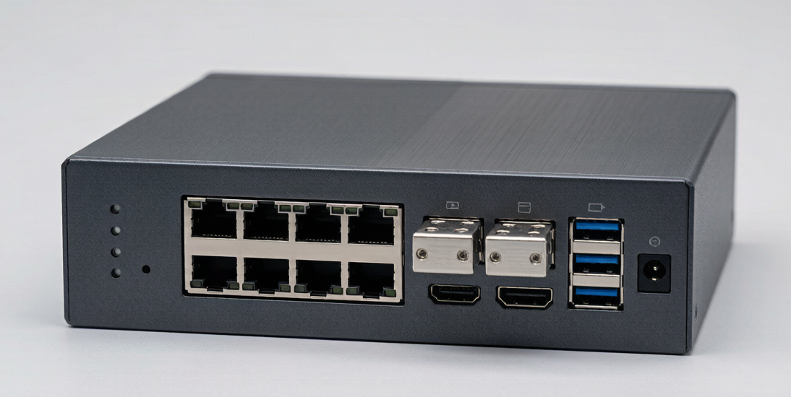
图 5 ｜ 前面 45° 效果图（2×5 RJ45 + SFP×2 + HDMI + USB×2 + DC）
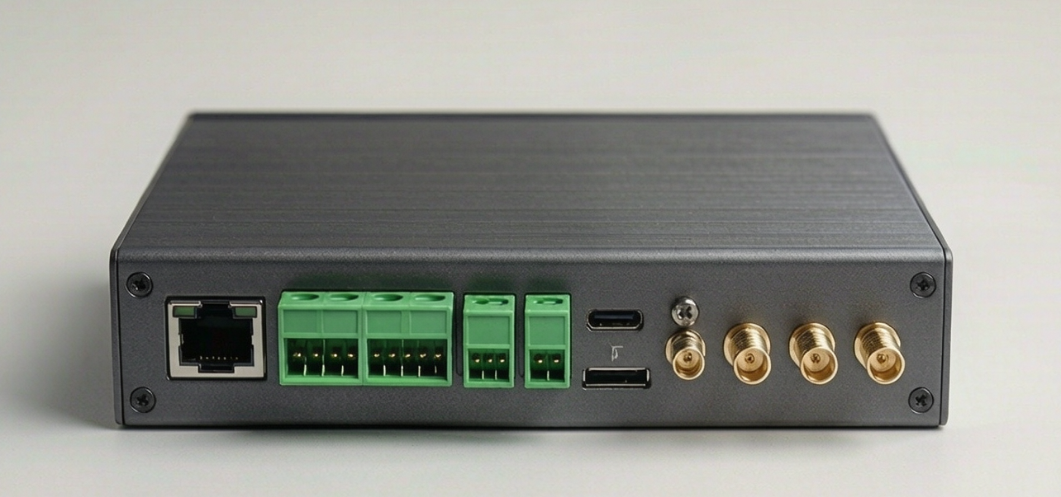
图 6 ｜ 后面 45° 效果图（双排凤凰座 + SMA×4 天线座）

